**Азбука рационального питания**

Питание – основной источник энергии для человека. С пищей человек получает незаменимые макро- и микроэлементы, витамины и кислоты, не синтезируемые организмом. Пища необходима организму для поддержания процессов жизнедеятельности, роста и развития. От характера и режима питания зависит течение многих процессов в организме человека. Правильное питание способствует замедлению процессов старения, повышает сопротивляемость организма неинфекционным заболеваниям.

Азбучные истины правильного гармоничного питания просты. Ниже мы рассмотрим основные вопросы и понятия рационального питания, соблюдая принципы которого, Вам удастся не только лучше выглядеть, но и отлично себя чувствовать:

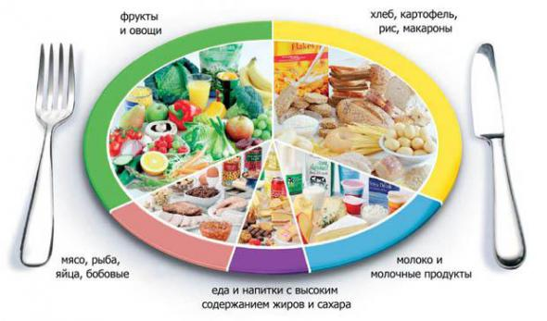***А) Сбалансированное и разнообразное питание*** – это питание, в котором грамотно сочетаются все необходимые для организма вещества. Это белки, жиры, углеводы, клетчатка, витамины и минералы. Белки лежат в основе жизнедеятельности организма, участвуют в строительстве клеток, укрепляют иммунитет и повышают защитные силы организма. Углеводы же заряжают организм бодростью, энергией и хорошим настроением. Чтобы получить все эти ценные и важные вещества, необходимо максимально разнообразить рацион. В нем должны присутствовать абсолютно разные продукты питания: мясо, рыба, молочная продукция, орехи, цельнозерновой хлеб, овощи и фрукты и, конечно же, крупы. Организм также нуждается в животных и растительных жирах. Они важны для нормальной работы многих органов, а также для крепкого иммунитета, активной умственной деятельности и хорошей памяти. Несколько раз в неделю обязательно подавайте к столу жирную рыбу, ведь в ней очень много полиненасыщенных жирных кислот «Омега -3».

Помните о том, что часть своих потребностей а пищевых веществах организм, особенно детский, должен удовлетворять за счет молока и кисломолочных продуктов, которые не только содержат полезные белки, жиры и витамины, но и являются важнейшими источниками кальция.

 Кроме того, человек должен ежедневно выпивать достаточное количество чистой питьевой воды. Речь идет именно о воде, а не о чае, кофе, соках, газировках и прочих напитках. Обращайте внимание на продукты, обогащённые витаминами и минеральными веществами.

При составлении грамотного рациона необходимо обратить особое внимание на возраст, объемы умственной и физической активности, медицинские показания.

***Б) Энергетическая ценность рациона*** – это баланс энергии, то есть, сколько человек съел, столько он должен и истратить в процессе своей жизнедеятельности или физической нагрузки.

Организм человека тратит энергию в процессе умственных и физических нагрузок, особенно растущий организм ребенка. Поэтому энергетическая ценность рациона должна быть адекватной. Превышение энергетической ценности пищи над энергозатратами приводит к проявлению избыточной массы тела и ожирению. В свою очередь, недостаточное потребление энергии с пищей при резких ограничениях в еде приводит к дефициту массы тела и серьезным нарушениям в состоянии здоровья.

**В) *Соблюдать режим питания*** – 4-х, 5-ти разовое питание (завтрак, обед, полдник, ужин). Употребляйте разнообразную пищу каждый день. Соблюдайте баланс потребления блюд и продуктов из различных групп. Нет пищи «хорошей» или совершенно «плохой». «Плохим» или «хорошим» бывает тот набор продуктов, рацион питания или диета, которые выбирает человек. Только при разнообразии и комбинации продуктов возможно получить с пищей все необходимые пищевые вещества и достаточное количество энергии. Согласно биологическим нормам: молоко и молочные продукты рекомендуется употреблять не реже двух раз в день; мясо и мясные продукты два-три раза в день, следует выбирать не жирные сорта мяса, птицы; хлеб и крупяные изделия, макароны шесть-восемь порций ежедневно. Один из приемов мясных продуктов может быть заменен блюдами из бобовых (сои, фасоли, чечевицы). Не рекомендуется полностью исключать мясные блюда из дневного рациона детей и подростков. Не следует рассматривать колбасные изделия и копчености, как основное мясное блюдо для ежедневного питания. Колбасные изделия содержат меньше белка.

Жиры, масла и сладости – их потребление надо ограничивать. Достаточно употребление одной-двух столовых ложек растительного масла. Количество сахара рекомендуется ограничивать до 40-50 гр. (5-6 чайных ложек в день).

Овощи, фрукты можно употреблять без ограничения, но не реже 2-х раз в день. В сутки рекомендуется употреблять 300-400 гр. овощей и фруктов, не считая картофеля.

Съев порцию одного вида продуктов, не забудьте «оставить место» для других видов пищи.

**Правило второе:** Поддерживайте здоровый вес тела, регулируя количество потребляемой пищи и физическую активность.

**Правило третье:** Ешьте пищу небольшими порциями регулярно, без больших перерывов.

**Правило четвертое: Употребляйте больше продуктов, богатых клетчаткой (овощи, фрукты, хлеб, крупы и др. зерновые продукты).**

Потребление растительной пищи обеспечивает организм пищевыми волокнами, витаминами, минеральными веществами. Пищевые волокна способствуют профилактике основных хронических заболеваний человека – сердечно-сосудистых и онкологических.

**Правило пятое**: **Ограничивайте потребление жира.**

Выбирайте продукты с низким содержанием жира. Готовьте продукты без добавления жира или с минимально возможным его добавлением. Снижение потребления жира, и в первую очередь насыщенных животных жиров и холестерина, способствует профилактике атеросклероза, сосудов сердца, головного мозга, заболевания раком.

**Правило шестое: Ограничивайте потребление чистого сахара.**

Избегайте потребление пищи и напитков с высоким содержанием сахара (безалкогольных напитков, кондитерских изделий, пирожных).

**Правило седьмое: ограничивайте потребление поваренной соли.**

**Следует ограничить потребление соленых, овощных и других консервов, не досаливать пищу во время еды. При выборе соли отдайте предпочтение йодированной соли. Это – основной путь предупреждения недостаточности йода.**

Осуществление принципов сбалансированности невозможно без соблюдения режима питания.

Наиболее физиологически обоснованным следует считать четырехразовый прием пищи в течение дня. Распределение энергетической ценности: завтрак – 25%, обед – 35%, полдник – 15%, ужин – 25%. Более частый прием пищи – 5-6 раз в сутки можно рекомендовать пожилым людям, а также детям дошкольного возраста.

Изложенные рекомендации отвечают требованиям рационального сбалансированного, здорового питания.